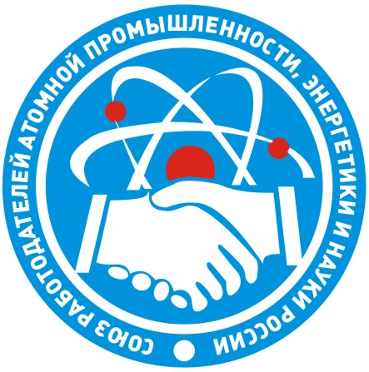ОБЩЕРОССИЙСКОЕ ОТРАСЛЕВОЕ ОБЪЕДИНЕНИЕ РАБОТОДАТЕЛЕЙ
«СОЮЗ РАБОТОДАТЕЛЕЙ АТОМНОЙ ПРОМЫШЛЕННОСТИ,
ЭНЕРГЕТИКИ И НАУКИ РОССИИ»
(СоюзАтом России)119017 г. Москва, ул. Большая Ордынка, 24
sr@srrosatom.ru
тел/ф: (495) 775-24-60

Полное наименование: | - | Общероссийское отраслевое объединение работодателей «Союз работодателей атомной промышленности, энергетики и науки России»
Сокращенное наименование: | - | СоюзАтом России
Юридический адрес: | - | Россия, 119017, Москва, ул. Б. Ордынка, д.24/26
Почтовый адрес: | - | Россия, 119017, Москва, ул. Б. Ордынка, д.24
Фактический адрес: | - | Россия, 119017, Москва, Толмачевский пер., д. 5
Тел/факс: | - | +7 (495) 775-24-60
E-mail: | - | sr@srrosatom.ru
ИНН | - | 7706408242
КПП | - | 770601001
р/с | - | 40703810434000000662 в Филиале №7701 Банка ВТБ (ПАО) г. Москва
к/с | - | 30101810345250000745
БИК | - | 044525745
ОГРН | - | 1057706074799
ОКПО | - | 54995597
ОКТМО | - | 45384000

